儿童早期数学教育
儿童早期

儿童早期数学教育很重要
作为儿童最早的老师，家人在儿童早期对于孩子的数学技能培养具有关键的作用。
在人生早期培养数学技能将为孩子未来的学习和发展提供重要的基础。
儿童早期是快速学习的阶段。研究显示，宝宝天生就有能力感知他们世界里的数字概念。
数字技能帮助孩子为日常生活作好准备，包括普通问题解决和处理钱财。

通过日常活动让孩子成为数学高手
数学无处不在——无论是在游乐场、商店还是家中。
在日常活动中和通过游戏引入数学能帮助儿童了解数字、规则图案和形状。
这也能在儿童的生活背景中创造与数学有意义的联系。
数学包括识别形状、数字、规则图案、大小、时间和度量。将数学纳入日常体验简单而有趣。
你可以通过以下方式将数学带入孩子的日常生活：
- 一起听歌和唱歌
反复数数的歌曲和儿歌以吸引人的有趣方式让儿童接触数学。例如，“五只小鸭子”、“床上的猴子”和“十只绿瓶子”都包括数数。
- 摆弄形状
拼图游戏和画形状帮助儿童学习问题解决技能和空间感。
你可以鼓励孩子识别日常生活中的各种形状，例如圆球、方窗或六边形停车标识。
- 创造规则图案
使用小卵石、衣夹或彩色纸片创造规则图案。
- 和孩子一起做菜
做菜提供学习数数和度量的机会。让孩子数鸡蛋、称量牛奶和面粉，谈论烤蛋糕需要的烤箱温度。
- 收集物品
从户外收集物品，例如石头、树叶和树枝。将物品分类，数每一类的数量。
1

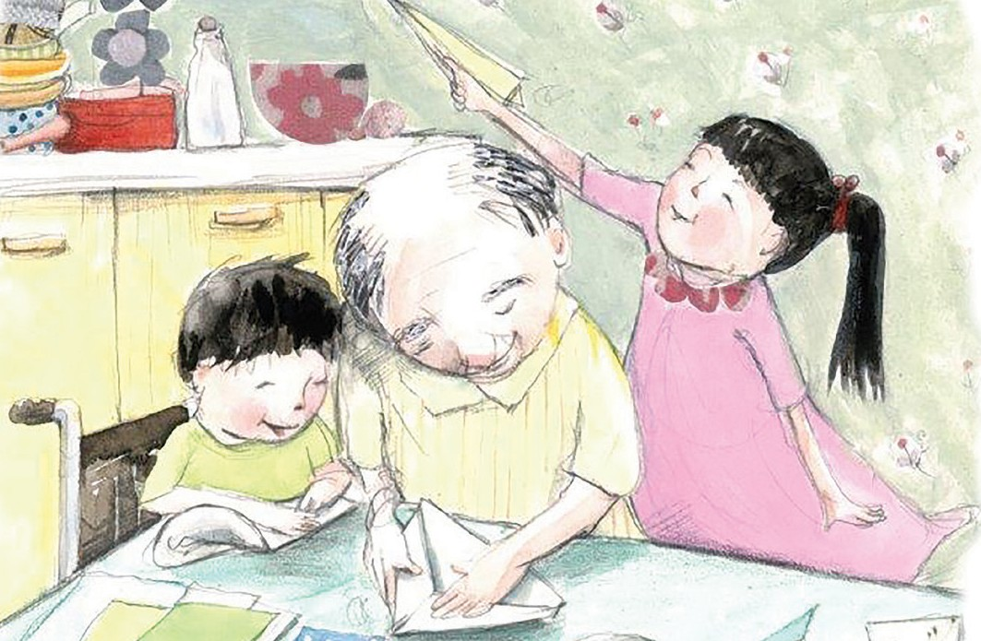

- 购物
收集食品杂货，用写着价格的便签或从购物目录中剪下的价格为物品贴标签。
- 讨论我们如何为物品付款，如何使用纸币和硬币，以及制作和使用游戏纸币在你们一起搭建的商店里买卖物品。
- 在包装杂货物品时，按照以下方法分类：
- 按照高度（从高到低），
- 按照价格（从最便宜到最贵），或
- 按照重量（从最重到最轻）。
- 度量
使用棍子、脚印或手长探索度量方式。
测量家人的身高，从高到矮进行比较。
在浴缸里放不同大小的杯子，装满再倒空，讨论需要多少小杯子才能装满大杯子。
- 数数
练习从不同数字开始数数（例如从6或10开始数数），或让孩子正数和倒数。
《维多利亚州早期学习和发展框架》制定了各种结果和练习，指导儿童早期专业人员开展针对所有家庭及其从出生开始的幼儿的工作。
本文所述的数学体验符合该框架。如需更多信息，请访问：http://www.education.vic.gov.au/Documents/childhood/ providers/edcare/veyldframework.pdf

